**Toshiba T1000**

目录

• [1985年东芝推出了第一台笔记本电脑--T1000](http://www.techcn.com.cn/index.php?doc-view-140573.html#1)

• [谁制造了第一台笔记本电脑](http://www.techcn.com.cn/index.php?doc-view-140573.html#3)

• [Toshiba T1000](http://www.techcn.com.cn/index.php?doc-view-140573.html#5)

• [主要参数](http://www.techcn.com.cn/index.php?doc-view-140573.html#7)

* • [东芝T1100 ——————笔记本的鼻祖](http://www.techcn.com.cn/index.php?doc-view-140573.html#9)
* • [参考文献](http://www.techcn.com.cn/index.php?doc-view-140573.html#11)

1985年东芝推出了第一台笔记本电脑--T1000[回目录](http://www.techcn.com.cn/index.php?doc-view-140573.html" \l "section)

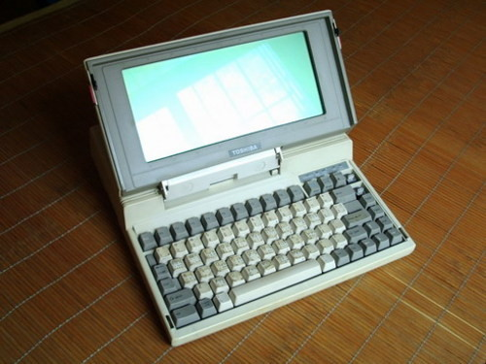

图为：东芝推出了第一台笔记本电脑

　　当今年初苹果发布macbook air的时候，一个月后，中关村就已经可以买到。而在2001年的时候，笔记本对于大多数人来说，刚刚是一个了解的阶段，在那一年，市场上推出了“万元笔记本”，而现在1999元的笔记本已经出现了。

　　1985年，东芝推出T1000，第一次给人们带来了“笔记本电脑”的概念，它采用了Intel 8086 CPU，512KB RAM，并带有9英寸的单色显示屏，没有硬盘，可以运行MS-DOS操作系统。

谁制造了第一台笔记本电脑[回目录](http://www.techcn.com.cn/index.php?doc-view-140573.html" \l "section)

　1996年，美国《电脑杂志》提到康柏于1982年11月推出了一款手提电脑，重28磅（约合14公斤），这应该算是最早的笔记本电脑雏形。但IBM却拒绝接受这个说法，坚持认为它在1985年开发的一台名为PC Convertible的膝上电脑才是笔记本电脑真正意义上的“开山鼻祖”。   
　　美国人争吵不休，大洋那边的日本人也不乐意了。因为他们认定世界上第一台真正意义上的笔记本电脑是东芝公司的T1000，这款于1985年推出的产品采用Intel 8086 CPU，512KB RAM，并带有9英寸的单色显示屏，没有硬盘，可以运行MS-DOS操作系统。

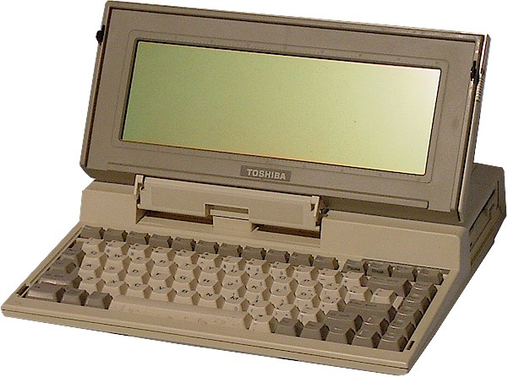

　　实际上，之所以会发生“谁制造了第一台笔记本电脑”的争执，关键在于日本人和美国人对笔记本电脑前身的理解不同。上世纪80年代初，IBM开发出个人PC后，人们梦想着开发出一种能够随身携带的PC产品。1983年，《国家电子》杂志首度提出了“手提电脑”的概念，后来这个概念又演变为“膝上型电脑”，当时包括苹果、IBM和康柏等公司都推出了这种产品。在美国人看来，正是“膝上型电脑”的发展催促了笔记本电脑的诞生。   
　　而在同时期的日本，东芝、松下和索尼等厂商则热衷于开发一种被称为“移动PC”的产品，“移动PC”基于IBM PS/2系统，使用外接电源。严格来讲，当时日本人所开发的“移动PC”更接近于今天的笔记本电脑。尤其是日本厂商在开发“移动PC”的过程中强调便携性，这与美国人设计那种笨重得需要扛起来才能移动的“膝上型电脑”形成鲜明对比。更为关键的是，正是在东芝T1000推出之后，笔记本电脑相关的各种新技术、新产品才纷纷出现，市场开始全面快速的发展。

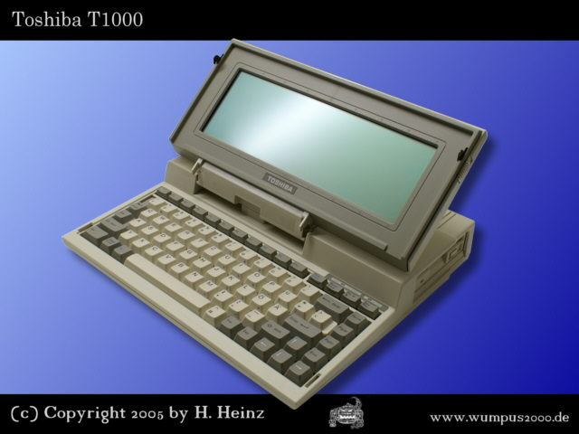

　　2001年，《美国计算机协会学报》在纪念PC诞生20周年的一篇报道中写了“1985年，东芝推出T1000，第一次给人们带来了‘笔记本电脑’的概念。”

Toshiba T1000 [回目录](http://www.techcn.com.cn/index.php?doc-view-140573.html" \l "section)

The Toshiba T1000 was a laptop computer manufactured by the Toshiba Corporation in 1987. It had a similar specification to the IBM PC Convertible, with an 4.77MHz 8OC88 processor, 512kb of RAM, and a monochrome CGA-compatible LCD. Unlike the Convertible, it includes a standard serial port and parallel port, connectors for an external monitor, and a real-time clock.

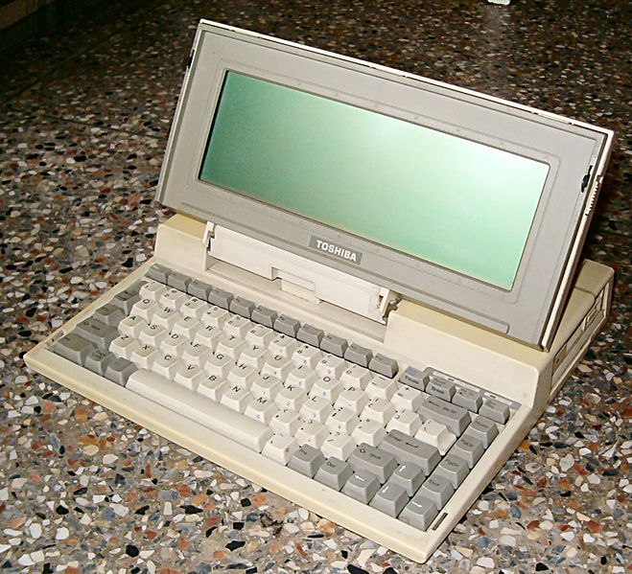

Unusually for an IBM compatible PC, the T1000 contained a 256 kB ROM with a copy of MS-DOS 2.11. This acted as a small, read-only hard drive. Alternative operating systems could still be loaded from the floppy drive, or (if present) the ramdisk.

Alongside the earlier T1100 and T1200 systems, the Toshiba T1000 helped to change the image of portable computing. Before the T1100, previous supposedly portable computers were large and unwieldy (the term draggable may be more appropriate).

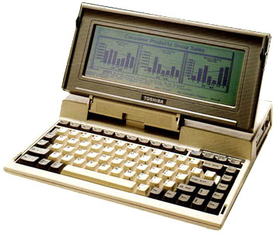

主要参数[回目录](http://www.techcn.com.cn/index.php?doc-view-140573.html" \l "section)

Toshiba T1000

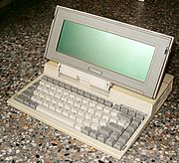

TypePersonal computerRelease date1987Discontinued??Operating systemMS-DOS 2.11CPU80C88 @ 4.77 MHzMemory512kb

|  |  |
| --- | --- |
| T1000 specification | |
| Dimensions | 12.2" W × 11.0" D × 2.05" H (310 × 280 × 52 mm) |
| Power | 9 VDC, 1.1A (+ = core; - = shell) |
| Weight | 6.4 lbs (2.9 kg) |
| Video | CGA card |
| Sound | PC speaker |
| Battery | Rechargeable NiCd pack (1300 mAh) |
| Media | 1 - 720 3.5" floppy disk drive |
| Mouse | None |
| Keyboard | Selectable between PC or AT (101) |



东芝T1100 ——————笔记本的鼻祖[回目录](http://www.techcn.com.cn/index.php?doc-view-140573.html" \l "section)

具体配置参数表：  
处理器  
Intel 80C86（4.77MHz）  
内存  
256K  
硬盘  
无  
显示器  
9  
英寸  
重量  
4.1公斤  
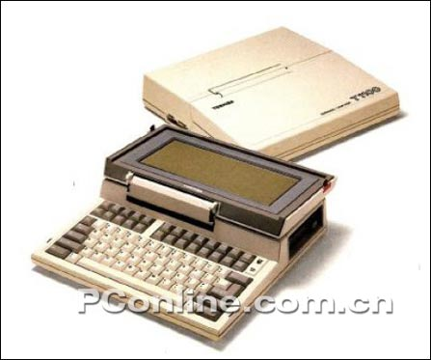  
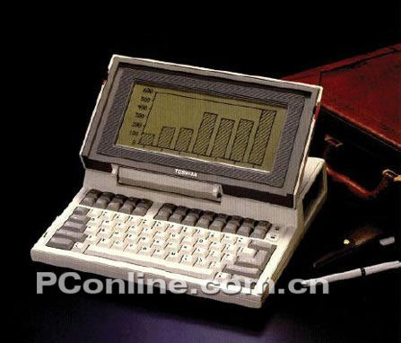  
　　其实自1979年开始，笔记本的雏形就开始展现出来了，当年夏普公司宣布研制成第一台手提式微电脑；而在1982年11月，Compaq也推出第一台IBM兼容手提计算机，不过由于这些机器太重，技术还不成熟，也一直未能得到人们普遍的认同。而真正被媒体公认的世界上第一款笔记本电脑是1985年东芝所推出的T1100。  
　　不过即使是在当时来说，T1100的实际用途也不太，因为其性能与同期的台式机相比相差甚远，使用起来不方便；机身相比于后来所见到的笔记本也太重，不方便携带，更没有内置电池，还得依赖外接电源，而且在价格上也非常昂贵。然而，T1100把电脑主机和显示器完美地结合在一起，整机的重量相比于同期的机器来说已经轻了不少，在便携性上已经进了一大步，而这一设计使移动计算成为可能。在T1100推出后，立刻引起业界的广泛关注，它也开创了移动计算的新纪元，是现在的笔记本的原型和鼻祖。

参考文献[回目录](http://www.techcn.com.cn/index.php?doc-view-140573.html" \l "section)

http://en.wikipedia.org/wiki/Toshiba_T1000

• "[T-series T1000 Product Specifications](http://www.toshiba-europe.com/computers/products/notebooks/t1000/index.shtm)". Toshiba. <http://www.toshiba-europe.com/computers/products/notebooks/t1000/index.shtm>. Retrieved June 16, 2007.

• "[Upgrading Toshiba T1000 laptop to MS-DOS 5.0 and later](http://support.microsoft.com/kb/75226)". Microsoft. <http://support.microsoft.com/kb/75226>. Retrieved June 16, 2007.

• Toshiba Corporation, *T1000 Portable Personal Computer User's Manual*, 1987